気仙沼市Well-being推進企業認定申請書（新規・更新）

年　　月　　日

気仙沼市長　あて

（申請者）

郵便番号　〒

所在地

名称

代表者職

代表者氏名

電話番号

気仙沼市Well-being推進企業認定（新規・更新）を受けたいので，気仙沼市Well-being推進企業認定制度実施要綱第５条第１項の規定により，関係書類を添えて次のとおり申請します。

**誓約事項**　※該当する項目の□に✓を入れてください。誓約にあたっては別紙を参照してください。

□　労働基準法，男女雇用機会均等法，育児・介護休業法，労働安全衛生法等関係法令を遵守しています。

□　市税等の滞納はありません。

□　気仙沼市暴力団排除条例（平成25年気仙沼市条例第39号）に規定する暴力団又は暴力団員等と一切の関係を有していません。

□　この申請書および添付資料の内容について，事実と相違ありません。

１．申請者の概要（申請日時点の内容をご記入ください。）

|  |  |
| --- | --- |
| 企業等の名称 | フリガナ |
|  |
| □本社・本店　　　　□単独事業所　　　　□支社・支店　　　 □営業所  □その他（　　　　　　　　　　　　　　　　　　） |
| 本社・本店  所在地 | 〒 |
| ※申請者が本社・本店以外の場合に記入 |
|  |
| ホームページURL |  |
| 業　　種 | □農業・林業 　 □水産業 　□建設業 　□食料品製造業 　 □製造業（食料品を除く）  □情報通信業　 □電気・ガス・水道業 　 □運輸業 　□卸売・小売業 　□不動産業  □金融・保険業 　□宿泊業 　□飲食サービス業　 □旅行業 　 □生活関連・娯楽業  □教育・学習支援業 　 □医療 　 □福祉・介護　　 □サービス業  □その他（　　　　　　　　　 　　 ） |
| 主な事業内容 |  |

■従業員数

|  |  |  |  |  |
| --- | --- | --- | --- | --- |
| 従業員数 | 人 | 内  訳 | 正社員 | 人（うち 男性　 　人　女性　 　 人） |
| 契約/嘱託社員 | 人（うち 男性　 　人　女性　 　 人） |
| パートタイマー | 人（うち 男性　　 人　女性　　 人） |
| 派遣社員 | 人（うち 男性　 　人　女性　 　 人） |
| その他 | 人（うち 男性　 　人　女性　 　 人） |

■従業員の年齢構成

|  |  |  |  |  |  |  |  |
| --- | --- | --- | --- | --- | --- | --- | --- |
|  | | 合計 | 20歳代  以下 | 30歳代 | 40歳代 | 50歳代 | 60歳代  以上 |
| 正社員 | 男性 | 人 | 人 | 人 | 人 | 人 | 人 |
| 女性 | 人 | 人 | 人 | 人 | 人 | 人 |
| 非正社員 | 男性 | 人 | 人 | 人 | 人 | 人 | 人 |
| 女性 | 人 | 人 | 人 | 人 | 人 | 人 |

２．添付資料チェック表

必要な資料が全て揃っているか確認するため，「チェック」欄に✓を入れてください。

|  |  |
| --- | --- |
| 資料名等 | チェック |
| (1)気仙沼市Well-being推進企業認定評価項目チェックシート（様式第２号） |  |
| (2)労働基準監督署に届け出た就業規則の写し  （労働基準法第89条の規定による就業規則の作成及び届出を要しない場合は，就業規則に準ずるものの写しでも可） |  |
| (3)チェックシートの取組内容が確認できる資料 |  |

３．担当者連絡先

|  |  |  |
| --- | --- | --- |
| 担当者  連絡先 | 部署名 |  |
| 職・氏名 |  |
| 電話番号 |  |
| メールアドレス |  |

留意事項

● 認定にあたり，現地調査や聞き取り調査，追加書類の提出を求める等，申請内容の確認を行う場合があります。

● 提出いただいた書類は返却いたしません。

別紙

申請にあたり，法令遵守の確認を徹底するため，気仙沼市Well-being推進企業認定制度実施要綱第４条に規定する認定対象資格に該当することを誓約してください。

誓約にあたり，以下の概要も参考にしてください。

【労働基準法】

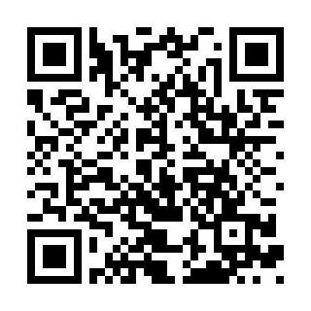▸労働基準関係リーフレット（厚生労働省ホームページ）

<https://www.mhlw.go.jp/stf/seisakunitsuite/bunya/0000056460.html>

【男女雇用機会均等法】

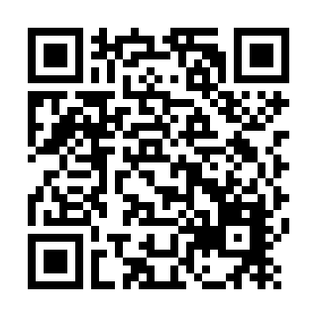　▶男女雇用機会均等法のあらまし（厚生労働省ホームページ）

<https://www.mhlw.go.jp/stf/seisakunitsuite/bunya/0000087600.html>

【育児・介護休業法】

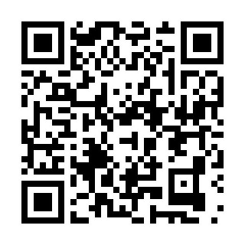▶育児・介護休業法のあらまし（厚生労働省ホームページ）

<https://www.mhlw.go.jp/stf/seisakunitsuite/bunya/000103504.html>

【労働安全衛生法】

　▶安全衛生関係リーフレット等一覧（厚生労働省ホームページ）

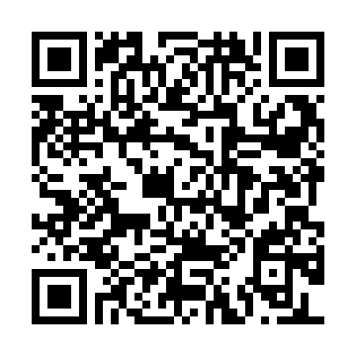<https://www.mhlw.go.jp/stf/seisakunitsuite/bunya/koyou_roudou/roudoukijun/gyousei/anzen/index.html>